Отчет
о проделанной работе старшей вожатой за 2018-2019 учебный год.
В начале года вожатые были распределены по классам. Ребята активно сотрудничают с классными руководителями, помогают им в организации и проведении классных и общешкольных мероприятий: День знаний, День Бесланской трагедии.
Вожатые помогли начальной школе организовать выставку «Дары осени», Также помогли с выпуском стенгазет на неделе русского языка.
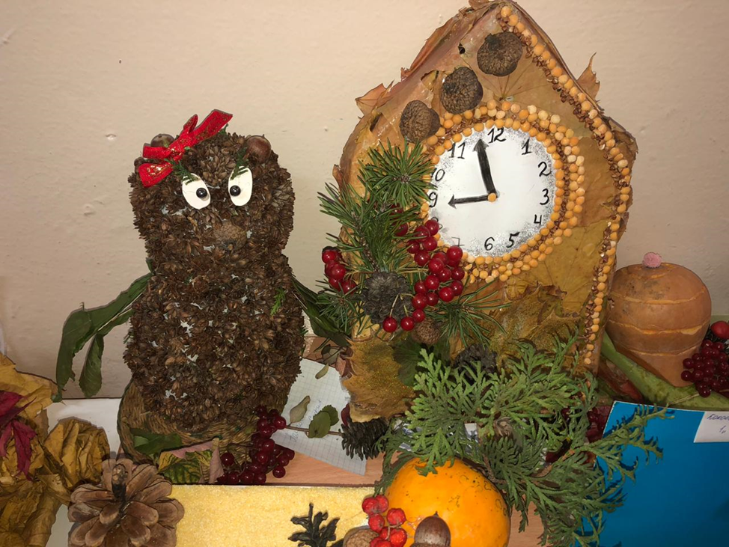

28.10 участвовали в торжественной церемонии посвящения в классные вожатые, которая прошла в МБОУ СОШ № 26. 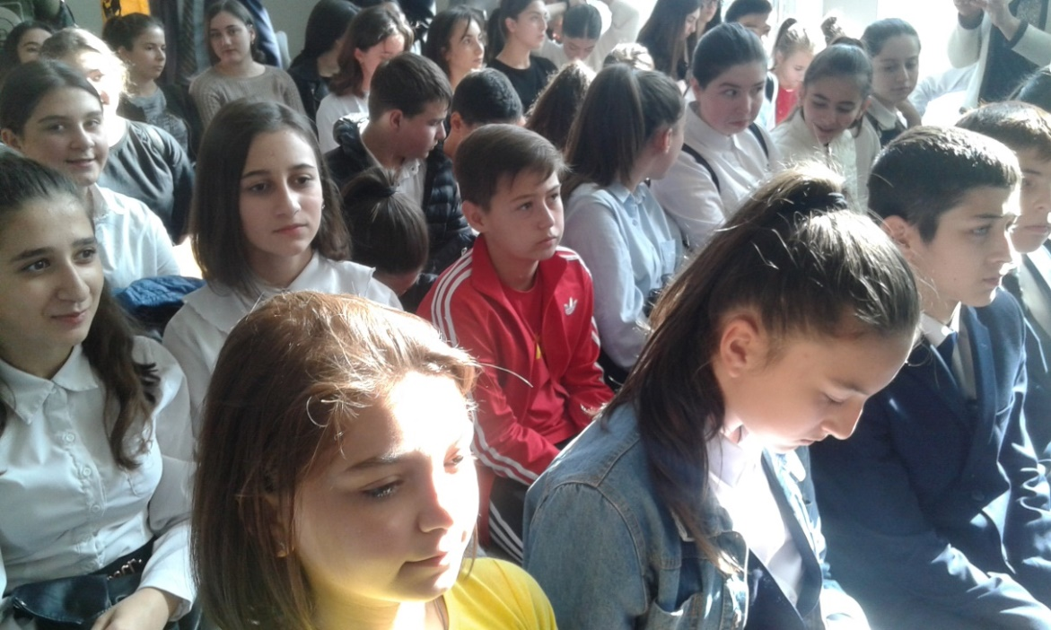
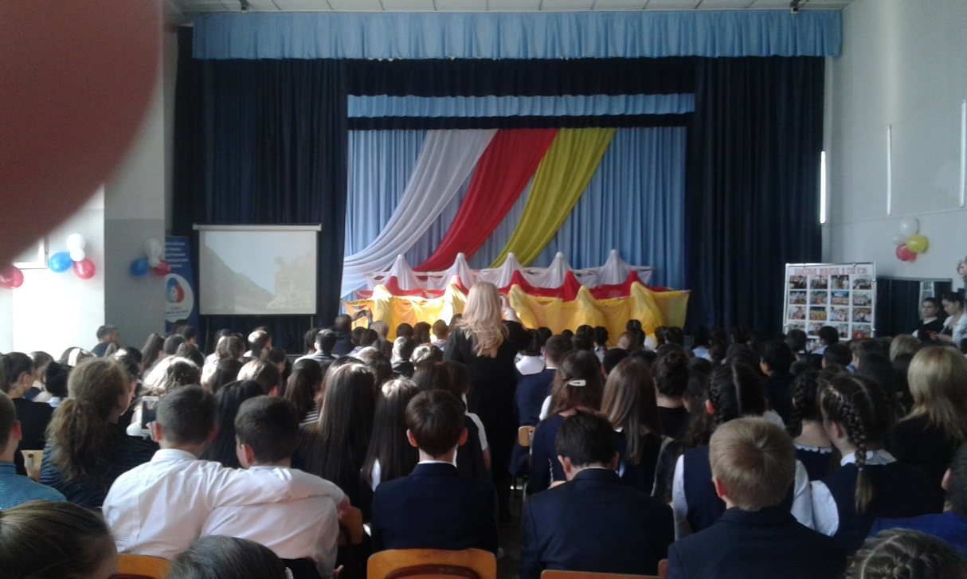

05 .11 классные вожатые, пед.классы и учащиеся старших классов приняли активное участие в проведении «Дня учителя»,который по сложившейся традиции объявлен «Днем самоуправления». Дети провели 4 урока, после чего поздравили учителей школы праздничным концертом.
25.11 в школе прошла акция по профилактике ПДД с целью закрепления навыков безопасного поведения детей и подростков на дороге. Классные вожатые 5-х классов помогали инспекторам ГИБДД.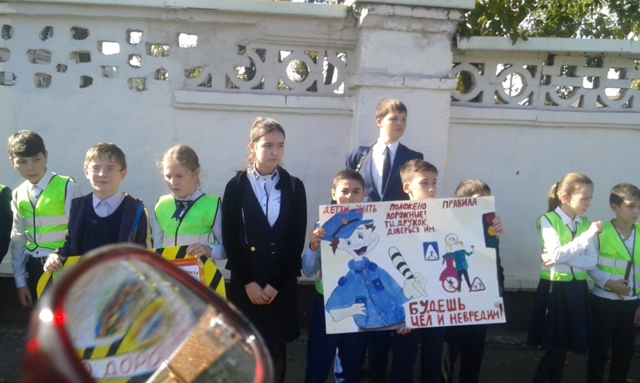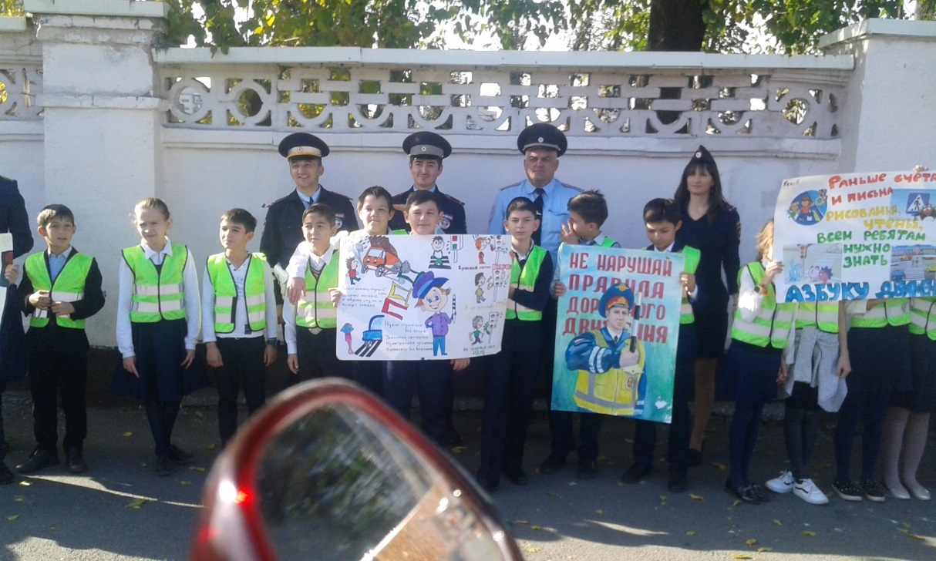
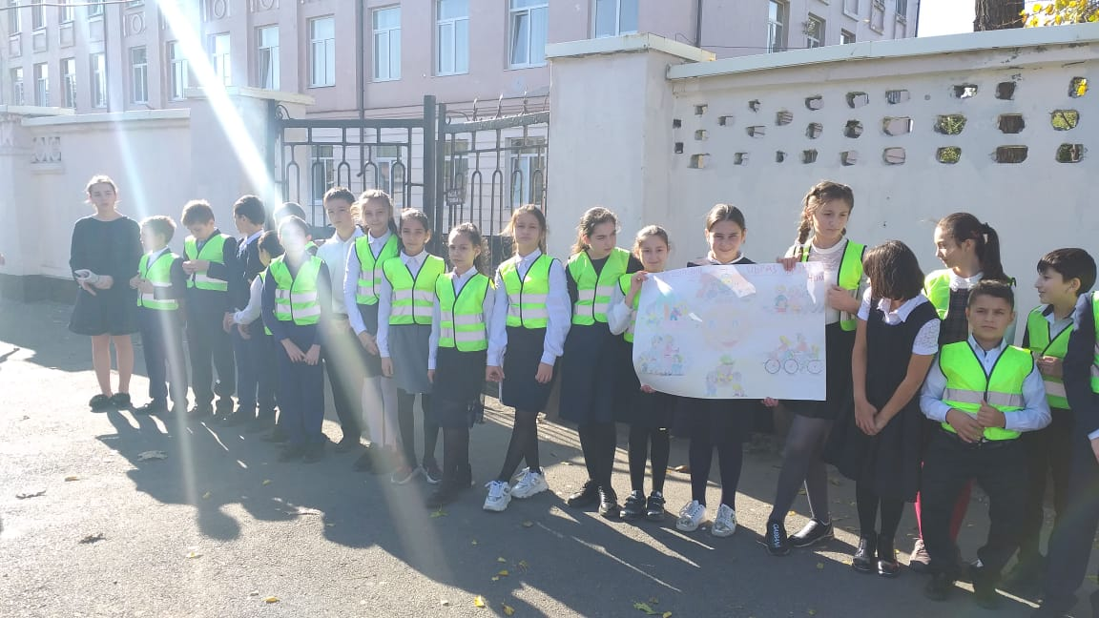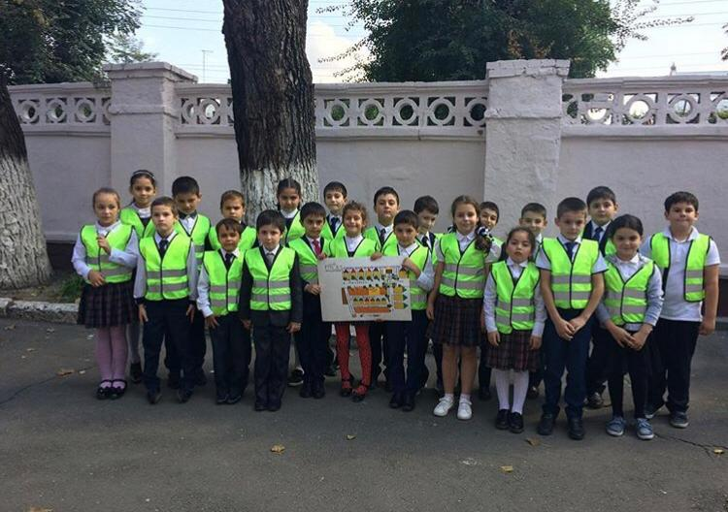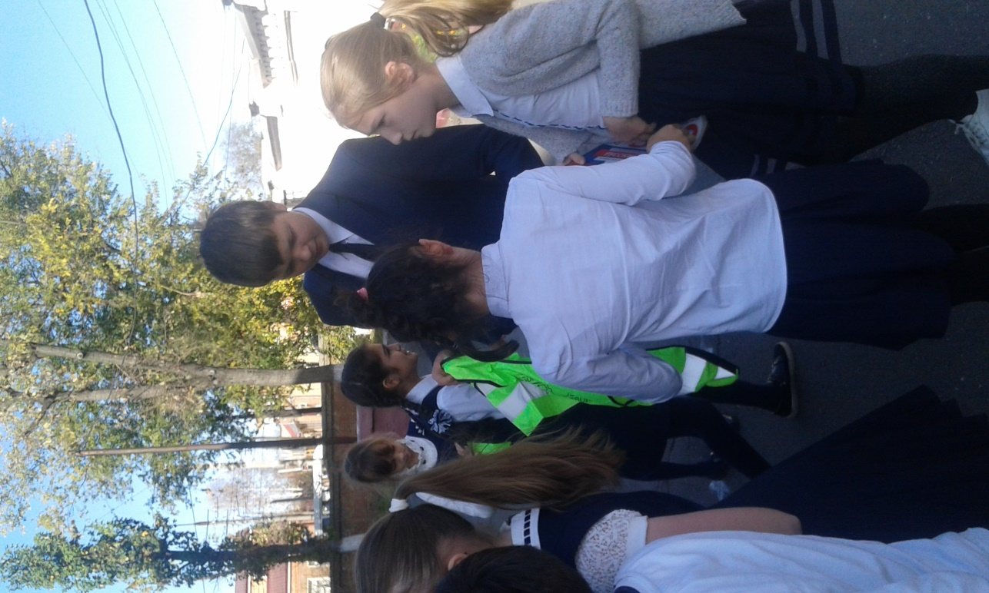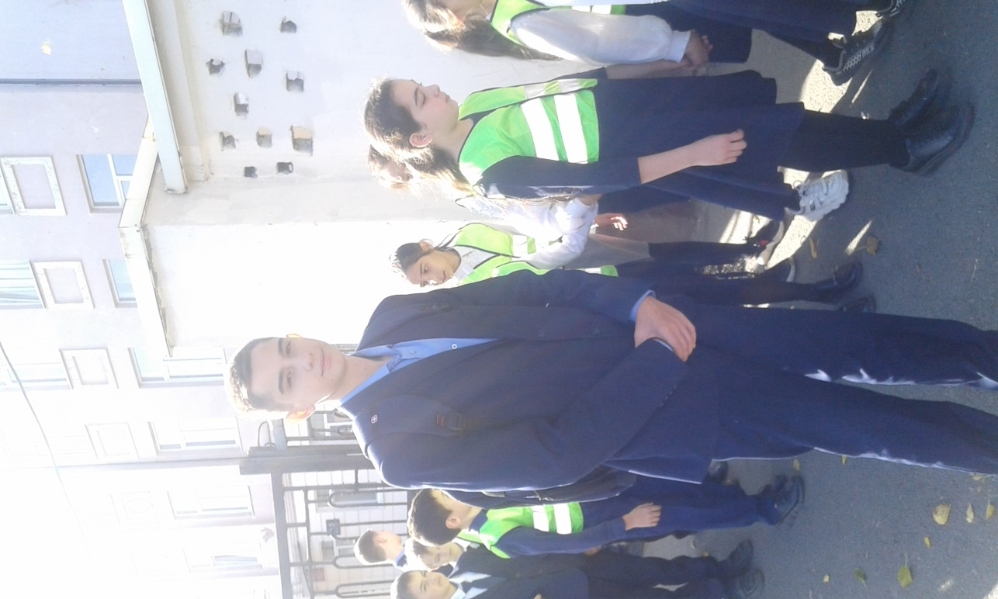
Вожатые также активно помогали воспитателям школьного осеннего лагеря в организации досуга детей: накрывали на столы, проводили физзарядку, проводили различные интеллектуальные и подвижные игры 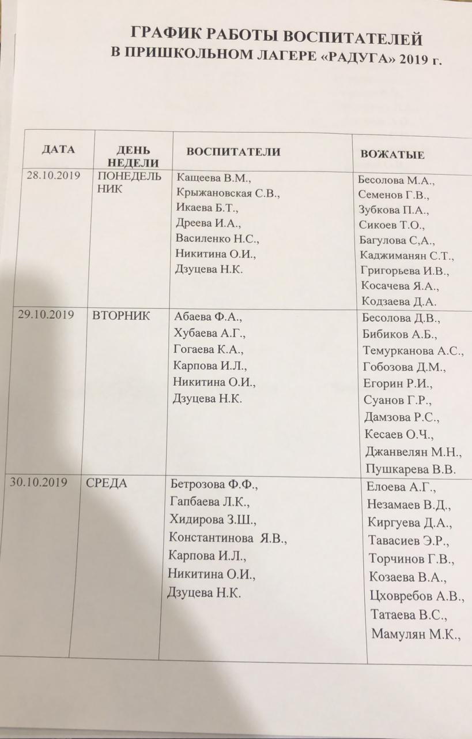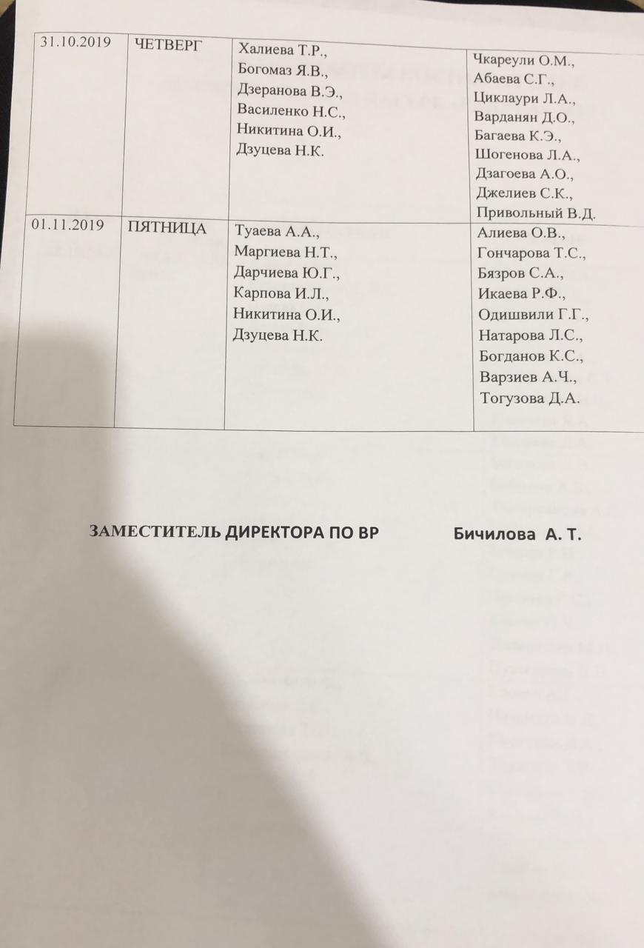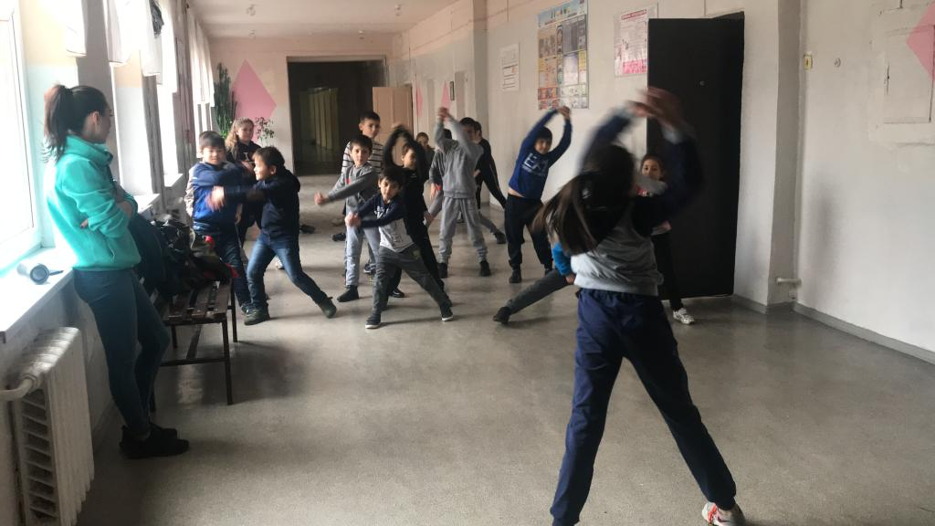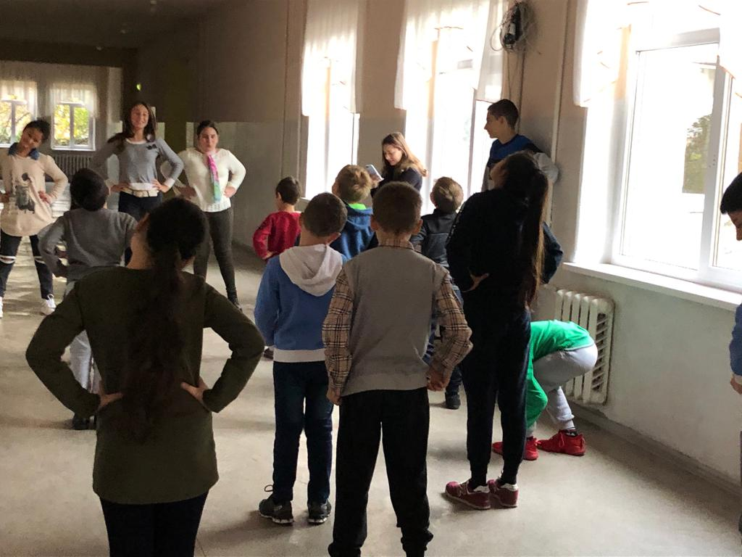 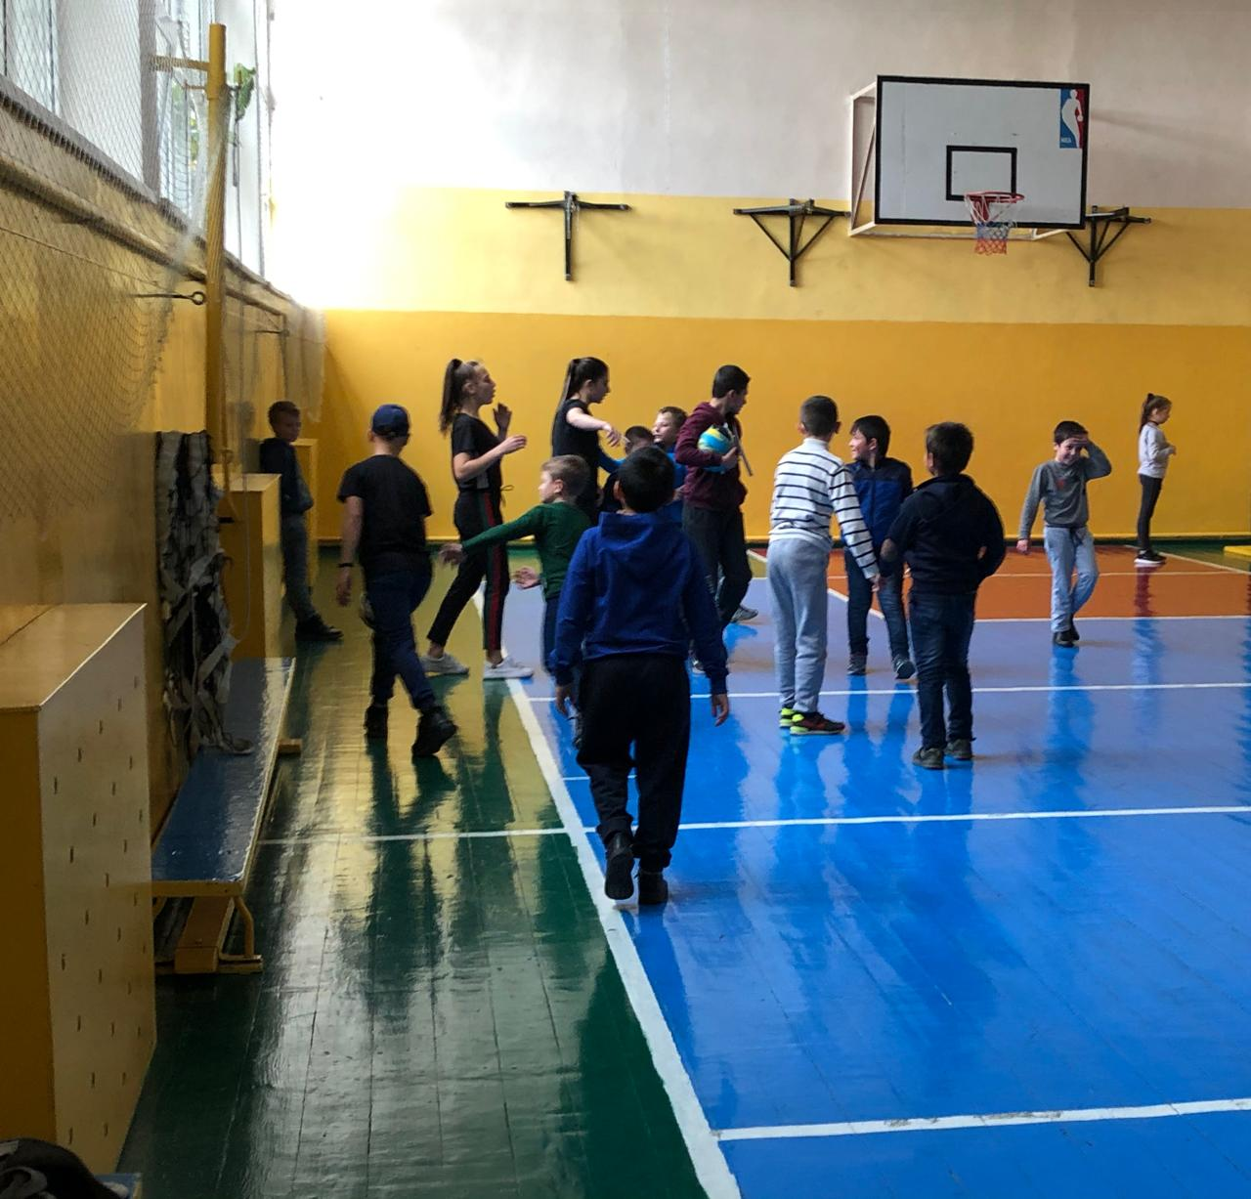
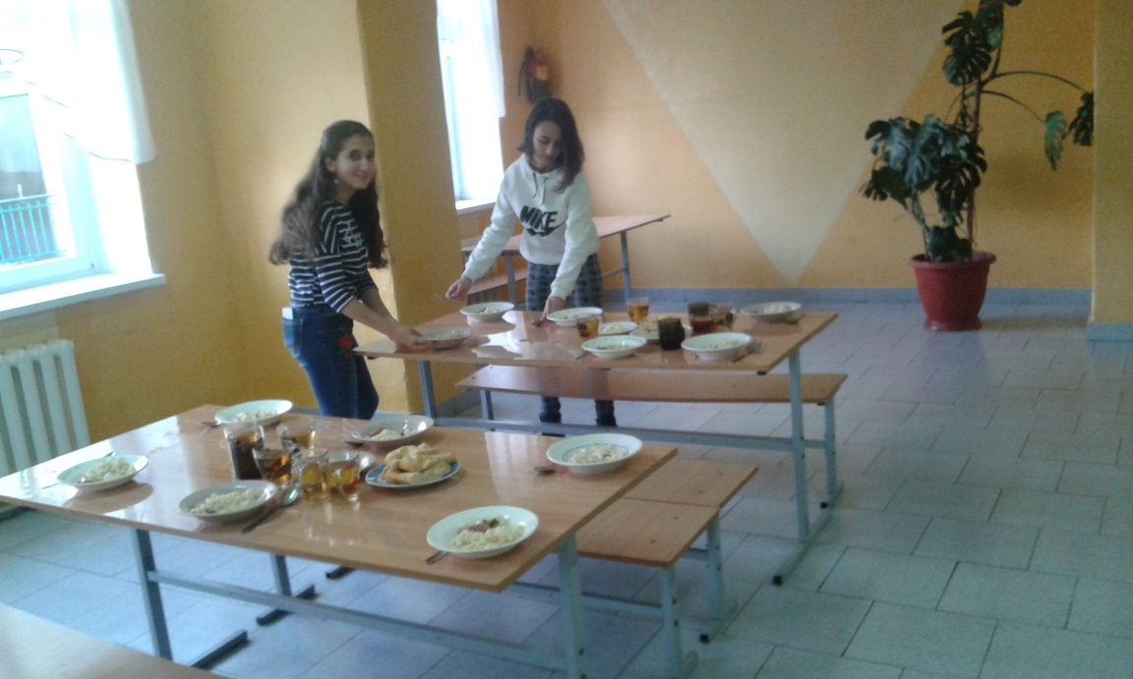

15.11 участвовали в тренинге, который проходил в гимназии №4.
Вожатые вместе с дежурными учителями проводят рейды по проверке школьной формы, наличия школьных принадлежностей, состояния учебников.

